**勾股定理及逆定理的应用复习课 拓展资源**

通过本节课的学习，相信你对勾股定理及其逆定理的应用有了更深的认识．本章的知识看似只有一个简单的公式，很多同学在学习之后，就认为自己对勾股定理的内容已经掌握了，但是在练习和应用中还是会出现各种错误，有简单照搬公式的，有计算出错的，有分析不出图形中边、角的关系的……．学习勾股定理及其逆定理，不仅要知道它的内容，还要体会蕴含其中的数学思想方法，转化为自己的数学思维，进而引发对相关生活问题的数学思考，熟练地加以应用．

关于勾股定理及其逆定理的应用，下面的文章也给出了一些难度较高的例子，在这里和大家分享，希望大家能借此对这方面有更深入的体会．

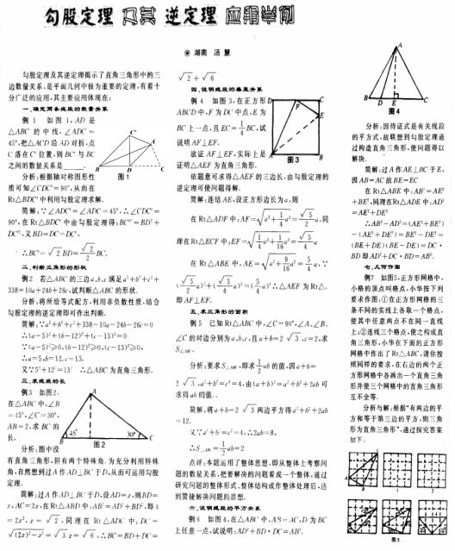

除此之外，如果将勾股定理与完全平方公式结合起来的话，也可以得到勾股定理的变式，即：和，在某些场景中，也会有一些针对变式的应用，下面的文章就给大家做了一些介绍．

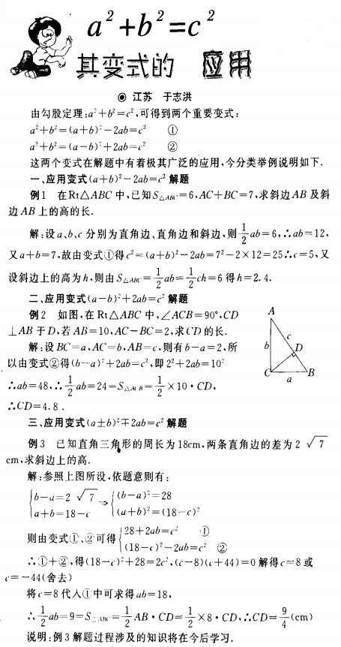

同学们，勾股定理及其逆定理是数学的一个重要内容，具有很重要的研究价值．随着我们学习的深入，在即将要学习的很多领域里，相信你还会再看到它，到那个时候，希望你能将它们应用的更熟练！